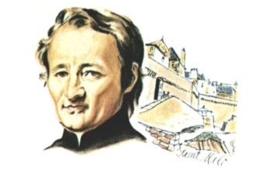
PRIÈRE NEUVAINE MENNAISIENNE
(ENFANTS ET PRÉADOLESCENTS)

JEAN-MARIE DE LA MENNAIS : UN COEUR DE PÈRE
- LE DON D’UNE FAMILLE CHRÉTIENNE
- CHANT
- RÉCIT DE SA VIE :
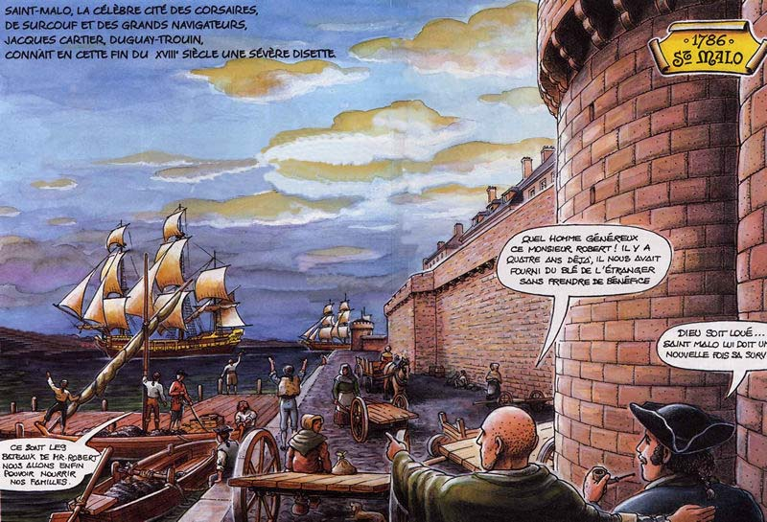
Jean-Marie naît en France, à Saint-Malo, une ville de marins, de pêcheurs et d’anciens corsaires. Sa famille est aisée, mais très chrétienne et généreuse. Son père, Pierre, propriétaire de navires, entretient le commerce avec l’Europe et l’Amérique. Souvent il va au secours de la population pendant les périodes de disette, en vendant le blé, le maïs et d’autres produits à un prix très bas, voire gratuitement. La maman, Gratienne, est très religieuse : elle enseigne avec délicatesse le catéchisme et les prières à ses six enfants. Jean-Marie l’écoute docilement.
Malheureusement la maman tombe gravement malade et meurt, en laissant sa famille dans une grande douleur. Jean-Marie, qui est âgé à peine de sept ans, souffre beaucoup, mais il garde dans son cœur les paroles de sa maman et suivra ses enseignements pendant toute sa vie. Il pense déjà à mettre sa vie au service des enfants restés seuls ou abandonnés.
PRIÈRE
- Nous te rendons grâce, o Père des Cieux, pour la famille que tu nous as donnée : qu’elle soit toujours un lieu d’amour, de don et de paix, PRIONS.
ÉCOUTE-NOUS, Ô PÈRE
- Nous te prions, o Père des Cieux, pour les familles en difficulté, à cause de la maladie, de la pauvreté, du manque de communion, afin qu’elles trouvent l’espérance dans l’évangile de l’amour et du pardon, PRIONS
- Nous te prions pour les parents qui ont une mission belle mais difficile, afin qu’ils trouvent le temps, la patience et la fermeté avec leurs enfants et qu’ils se laissent guider par la foi au Dieu d’amour, PRIONS
- Nous te prions pour nous, fils et frères, afin que nous soyons reconnaissants et ouverts avec nos parents et avec nos frères nous formions une joyeuse communauté d’affection et d’entraide, PRIONS
CHANT
GESTE : Avant le souper, prier ensemble en famille pour demander une faveur par l’intercession du Père de la Mennais

- LA RÉVOLUTION : JEAN-MARIE CHOISIT DE SE RANGER À COTÉ DE JÉSUS
- CHANT
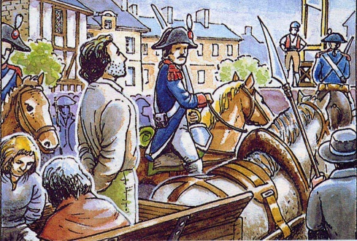
- RÉCIT DE SA VIE :
Jean-Marie est âgé de neuf ans quand éclate la grande révolution. Selon les révolutionnaires l’autorité vient du peuple et le droit de la raison humaine. On n’a plus besoin de Dieu, au contraire il faut l’éliminer avec ses prêtres et ses commandements. Il faut détruire les églises et abolir la religion. Le petit Jean-Marie voit les prêtres condamnés à mort et tués dans les places. Mais il les admire et choisit de se mettre, comme eux, à côté de Jésus. Il aide secrètement les prêtres déguisés en marins ou en marchands ; il les emmène chez-lui pour qu’ils puissent célébrer la sainte Messe dans le grenier. Il y assiste comme enfant de chœur. Il se promet : “Quand je serai grand, je deviendrai prêtre moi aussi et je me mettrai à service de Dieu et de l’Eglise que l’on veut détruire.” Chaque jour il se rend au port. Il a un instinct particulier pour reconnaitre les prêtres déguisés. En risquant sa vie- s’il était découvert- il parle avec eux et les soutient. Il fait amitié avec des prêtres, qui l’instruisent dans la foi et l’encouragent à suivre Jésus.
PRIÈRE
- Jésus, aide-moi à avoir la force et la joie de te suivre sur la route de l’évangile, de la prière et de la bonté. PRIONS
ÉCOUTE-NOUS, JÉSUS
- Jésus, aide-moi à me mettre au service de tous, surtout envers qui est seul, faible ou écarté. PRIONS
- Jésus, aide-moi à te suivre toujours, même quand on se moque de moi parce que je prie, je fréquente l’église et je suis ta parole. PRIONS
- Jésus, aide tous les enfants à te suivre avec joie et courage comme faisait Jean-Marie. PRIONS
GESTE : Je veux bien approfondir ma foi par la catéchèse et l’instruction religieuse, à l’école ou en paroisse

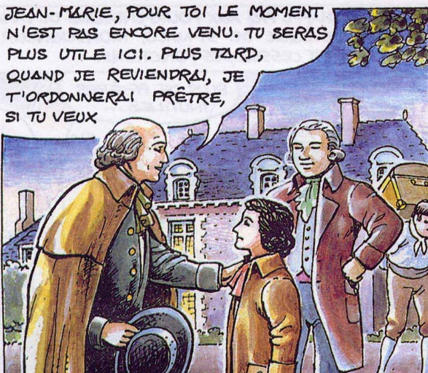
- JEAN-MARIE CULTIVE UN PROJET QUI VIENT DE DIEU
- CHANT
- RÉCIT DE SA VIE
Dans la tourmente de la Révolution, même l’évêque de St-Malo doit s’exiler. Comme il est très ami de la famille de la Mennais, il se rend dans sa maison de campagne pour un dernier salut. Il célèbre la Messe : c’est le petit Jean-Marie qui l’assiste. Il a seulement 10 ans, mais il est déjà mûr dans son cœur. Il parle à l’évêque : “Je veux devenir prêtre et viendrai avec toi en Angleterre, parce que tu m’aideras à me préparer.” L’évêque, en voyant la décision du petit Jean-Marie et sa préparation religieuse, lui donne la Première Communion et la Confirmation. L’enfant reçoit les deux Sacrements avec ferveur et simplicité : il n’est pas intéressé à la fête et aux cadeaux, mais maintenant, avec Jésus il reçoit une force et une joie que personne pourra lui enlever. Il a pris une décision : “Je vais suivre Jésus, quel que soit le prix, même au prix de la mort !”

PRIÈRE
- Grâce à toi, Jésus, qui nous aime et as donné ta vie pour nous. PRIONS
NOUS TE RENDONS GRACE, JÉSUS
- Grâce à toi, Jésus, qui nous a donné les Sacrements avec lesquels tu nous fais devenir enfants de Dieu et tes frères et nous combles d’Amour. PRIONS
- Grace à toi, Jésus, qui nous appelles dans ta Famille de l’Eglise : que personne ne reste solitaire, mais que tous nous soyons en communion les uns avec les autres. PRIONS
- Grâce à toi, Jésus, qui appelles chacun de nous à te suivre dans une grande aventure de générosité : je veux me préparer aux grands horizons, en remplissant fidèlement mes devoirs. PRIONS

CHANT
GESTE : Je veux m’engager dans l’initiation chrétienne, soit dans le Catéchuménat, soit dans la fréquentation des Sacrements de l’Eucharistie et de la Confirmation

- JEAN-MARIE : UN JEUNE PLEIN D’ENTHOUSIASME ET DE COURAGE
CHANT
RÉCIT DE SA VIE
Nous sommes en pleine tourmente révolutionnaire : églises détruites, prêtres tués, chrétiens persécutés. La France traverse une période de sang et de terreur. Avec courage Jean-Marie témoigne sa foi. Il refuse l’invitation à participer à une parade militaire en uniforme, organisée par les révolutionnaires. Il sort sur les remparts, reste à jeun toute la journée. Il rentre le soir affamé, mais il garde la conscience en paix.
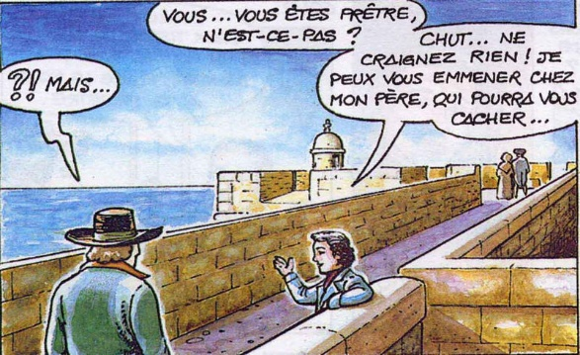
Il défie les dangers. Il assiste à la Messe d’un prêtre âgé, de très bon matin. Une fois, trompé par la pleine lune, il sort de nuit et rencontre une patrouille de gendarmes qui lui demandent : “Où vas-tu ?” “Quelle heure est-il, citoyens ? Il se fait un peu tard !” Et il court rapidement chez-lui. Il l’a échappé belle ! Il risque encore quand sur les remparts il rencontre de faux marins. La demande : “Etes-vous un prêtre ?” peut lui valoir l’accusation d’être de la part des prêtres et d’être condamné. Quand les jours se font plus tranquilles, il reste toujours fidèle à la religion : il conseille sa sœur à ne pas participer aux fêtes, après des temps si dramatiques.

PRIÈRE
1-Jésus, aide-nous à être courageux et à ne pas nous abattre aux premières difficultés. PRIONS.
DONNE-NOUS TA FORCE
2- Jésus, donne nous d’être généreux envers les autres, sans faire des calculs si cela nous convient, PRIONS
3- Jésus, aide-nous à ne pas avoir honte de toi et de ton évangile, mais à être fiers du don de la foi. PRIONS
4-Jésus, donne-nous le courage de nous mettre au service des autres, la force de pardonner, l’ardeur dans nos devoirs scolaire, la gaîté partout. PRIONS
CHANT
GESTE : Je m’engage dans une initiative de solidarité ou d’amitié avec des jeunes en difficulté.

- JEAN-MARIE : UNE EXISTENCE POUR PORTER JÉSUS AU MONDE
CHANT
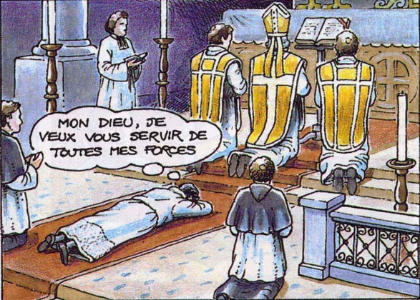
RÉCIT DE SA VIE
Jean-Marie est devenu un jeune homme : il est bien instruit, intelligent, il vient d’une famille aisée. Il pourrait avoir une carrière pleine de succès et de richesse. Mais il est toujours fidèle à l’appel de Dieu et à son projet : devenir prêtre. Il va à Paris pour rencontrer son vieil évêque et réaliser son rêve. L’évêque l’amène dans une église, où les murs sont encore tachés par le sang des prêtres tués par les révolutionnaires. L’évêque lui dit : “Ceux qui ont tué ces prêtres sont encore vivants et ils pourraient recommencer. Es-tu toujours disposé à devenir prêtre ?” La réponse de Jean-Marie : “Ils peuvent encore recommencer. Je veux consacrer ma vie au service de la religion que l’on veut détruire. J’ai vu tant de prêtres tués par ce qu’ils voulaient rester fidèles à Jésus et moi aussi je suis prêt à faire comme eux !” Avec ces propos Jean-Marie est ordonné prêtre. Dès maintenant tous ses instants seront consacrés à Jésus et à l’Eglise, en particulier aux enfants et aux jeunes.
PRIÈRE
- Jésus, je veux dire oui à ton appel. Je suis disposé à faire ce que tu désires de moi. PRIONS
ME VOICI À TON SERVICE
- Jésus, je dis oui à tes paroles, qui m’indiquent la route de la bonté. PRIONS
- Jésus, aide-moi à dire oui à mes parents, aux enseignants, à tous ceux qui te représentent. PRIONS
- Jésus, aide-moi à faire chaque jour des pas vers la vocation à laquelle tu m’appelles. PRIONS
CHANT
GESTE: : Je veux me faire aider par quelque guide spirituel pour comprendre ma vocation

- JEAN-MARIE, FONDATEUR D’ÉCOLES CHRÉTIENNES POUR FAIRE CONNAITRE ET AIMER JÉSUS
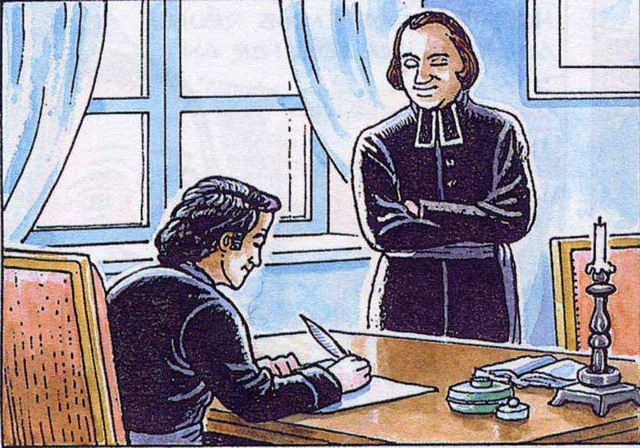
Dans sa vie Jean-Marie a fait beaucoup de choses, mais son œuvre la plus importante a été la fondation de nombreuses écoles pour les enfants et les jeunes. Avec son ami, l’abbé Gabriel, il voit les enfants abandonnés dans les routes, souvent sans parents, exploités dans les travaux de la campagne ou des usines, sans aucune instruction et préparation à la vie.
L’état veut donner une instruction aux enfants, mais sans Dieu et sans respect pour les personnes, comme au temps de la révolution. Jean-Marie et Gabriel projettent une école fondée sur la foi pour faire connaître et aimer Jésus et par conséquent faire grandir les enfants libres, respectueux, honnêtes et solidaires. Il y a besoin d’une école chrétienne, où l’on apprend l’instruction et la religion et l’on fait croître en même temps l’esprit et le cœur, la foi et la science, le respect de la société et de l’Eglise. Pour faire naître ces écoles, Jean-Marie fonde deux familles religieuses : les Filles de la Providence et les Frères de l’Instruction Chrétienne. Les écoles se multiplient dans les villages et dans les villes : écoles primaires ou spécialisées dans la mécanique, l’agriculture, la navigation. On apprend tout avec joie, on joue, on prie ensemble. L’école est une grande famille et l’enseignant, un grand frère qui conduit les enfants à Jésus.
CHANT
PRIÈRE
- Jésus, je veux dire “Oui” à ton appel : je suis disposé à faire ce que tu me demandes, PRIONS
JÉSUS, JE VEUX SUIVRE TES PAS
- Jésus, je veux mieux connaître et suivre ton évangile. PRIONS
- Jésus, aide-moi à dire Oui à ceux qui m’aident à grandir en sagesse et en grâce, PRIONS
- Jésus, aide-moi à être docile aux suggestions de l’Esprit Saint pour grandir dans la sainteté. PRIONS
CHANT
GESTE : Je veux m’engager dans mon établissement scolaire comme la maison de la foi, de l’amitié, des projets.

7- LES MISSIONS ET LA MISSION DE JEAN-MARIE
CHANT
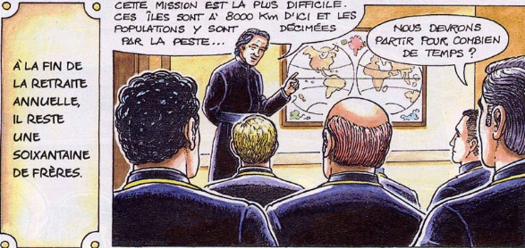
RÉCIT DE SA VIE
Jean-Marie ne se limite pas à ouvrir des écoles dans sa région de la France, la Bretagne. Il envoie ses Frères et Soeurs partout dans le monde. Il ouvre des écoles dans les Antilles, où il y a encore les esclaves. D’autres écoles sont fondées en Afrique, en Amérique du Sud, dans les iles de l’Atlantique du nord et du Pacifique. De centaines de Frères partent pour se dévouer aux enfants et aux adultes, aux libres et aux esclaves. Partout ils portent l’évangile et l’instruction, souvent au milieu de terribles conditions de vie et des maladies qui abattent à dizaines leurs jeunes vies. Et pourtant ils partent par centaines avec enthousiasme et courage, que leur transmet Jean-Marie, appelé “Père ”par tous.
Aujourd’hui la famille mennaisienne est toujours vivante, répandue par tous les continents. Elle opère au service de l’instruction et l’éducation chrétienne de centaines de milliers de jeunes, toujours avec le même esprit, le même amour, la même foi de Jean-Marie. Alors mettons-nous sur les pas de notre Père nous aussi. Prions pour que sa sainteté puisse avoir la reconnaissance officielle de l’Eglise et que, sur ses pas, beaucoup de jeunes veuillent se consacrer à ce magnifique projet de renouveau du monde par l’instruction chrétienne des enfants et des jeunes.

PRIÈRE : JEAN-MARIE, PRIE POUR NOUS
- Toi qui as tant aimé Jésus
- Toi qui as tant travaillé pour l’Eglise
- Toi un Père pour les enfants et les jeunes
- Toi fondateur de nombreuses d’écoles pour faire connaître et aimer Jésus
- Toi qui as fondé deux Instituts religieux
- Toi qui es notre Père dans la foi
CHANT
GESTE : Comment le rêve de Jean-Marie pourrait m’aider à réaliser mon rêve ?

PRIÈRE POUR LA BÉATIFICATION DE JEAN-MARIE DE LA MENNAIS
[- Chants et prières sur : https://www.lamennais.org/audio-chants-songs-cantos/
- Images et lieux : “Le Foyer Mennaisien”]

